Nombre Juan Camilo Arias Pira

1. Se dispone de 120 refrescos de cola con cafeína y de 180 refrescos de cola sin cafeína. Los refrescos se venden en paquetes de dos tipos. Los paquetes de tipo A contienen tres refrescos con cafeína y tres sin cafeína, y los de tipo B contienen dos con cafeína y cuatro sin cafeína. El vendedor gana 6 euros por cada paquete que venda de tipo A y 5 euros por cada uno que vende de tipo B.

Calcular de forma razonada cuántos paquetes de cada tipo debe vender para maximizar los beneficios y calcular éste

* Variables

x -> Paquete A

y -> Paquete B

* Función objetivo

Z = 6x + 5y

* Restricciones

3x + 2y <= 120

3x + 4y <= 180

* Para determinar los valores se utilizará el método de reducción.

3x + 2y = 120

(-1)*(3x + 4y = 180)

=> -2y = -60 => y = 30

3x + 2y = 120 => 3x + 60 = 120 => x = 20

Para maximizar sus ganancias se deben crear 20 paquetes de tipo B y 30 paquetes de tipo A para una ganancia de $270.

1. Un herrero dispone de 80 kgs de acero y 120 kgs de aluminio quiere hacer bicicletas de

paseo y de montaña que quiere vender, respectivamente a 120 euros y 90 euros para sacar el máximo beneficio. Para la de paseo emplea 1 kg. De acero y 3 kgs de aluminio, y para la de montaña 2 kgs de ambos metales. ¿Cuántas bicicletas de paseo y de montaña venderá?

* Variables

x -> Bicicleta de Paseo

y -> Bicicleta de montaña

* Función objetivo

Z = 120x + 90y

* Restricciones

x + 2y <= 80

3x + 2y <= 120

* Para determinar los valores se utilizará el método de reducción.

(-1)(x + 2y = 80)

3x + 2y = 120

=> 2x = -40 => x = 20

x + 2y = 80 => 20 + 2y = 80 => y = 30

Para maximizar sus ganancias se deben crear 20 paquetes de bicicletas de tipo paseo y 30 paquetes de tipo montaña para una ganancia de $5100.

1. Una costurera fabrica y vende faldas y pantalones de mezclilla, para lo cual cada semana compra un rollo de 50 metros de mezclilla. Para hacer un pantalón se requiere 2 metros de tela, mientras que para una falda, 1.5 metros. Por lo general, ella trabaja ocho horas diarias, de lunes a viernes. Para hacer un pantalón requiere tres horas, mientras que hacer una falda le toma una. Un pantalón le genera 80 pesos de ganancia, mientras que al vender una falda gana 50 pesos.Construir un modelo matemático que permita maximizar la ganancia semanal de la costurera, considerando que todo producto que fabrique puede venderlo

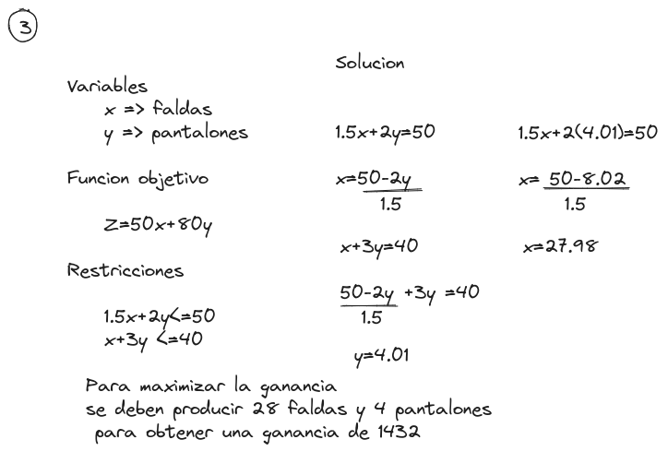

1. Encuentre la ruta más corta entre O y T usando programación dinámica con recursión hacia atrás suponiendo que se tiene la siguiente red

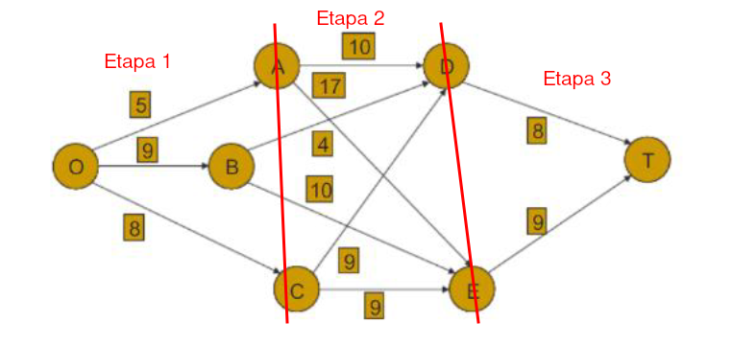

| S3/X3 | f3(s3,x3) = x3+f4*(s4) | f*3(s3) | x*3 |
| --- | --- | --- | --- |
| T |
| D | 8 | 8 | T |
| E | 9 | 9 | T |

| S2/X2 | f2(s2,x2) = x2+f3*(s3) | | f*2(s2) | x*2 |
| --- | --- | --- | --- | --- |
| D | E |
| A | 10 + 8 | 17 + 9 | 18 | D |
| B | 4 + 8 | 10 + 9 | 12 | D |
| C | 9 + 8 | 9+9 | 17 | D o E |

| S1/X1 | f1(s1,x1) = x1+f2*(s2) | | | f*1(s1) | x*1 |
| --- | --- | --- | --- | --- | --- |
| A | B | C |
| O | 5+18 | 9+12 | 8+17 | 21 | B |

La ruta eficiente es O -> B -> D -> T

1. Un Ingeniero Forestal, requiere saber: i) Cuál es el costo mínimo, y ii) Cuál es la ruta con ese costo mínimo, para ir desde su oficina hasta el lugar donde está la cosecha. En su camino debe pasar por 3 sectores o ciudades antes de llegar a su destino, y lugares posibles en esos sectores o ciudades. Las posibles rutas, y el costo asociado por Kms. de distancia y otros en $, se ven en el siguiente esquema: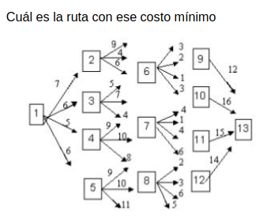

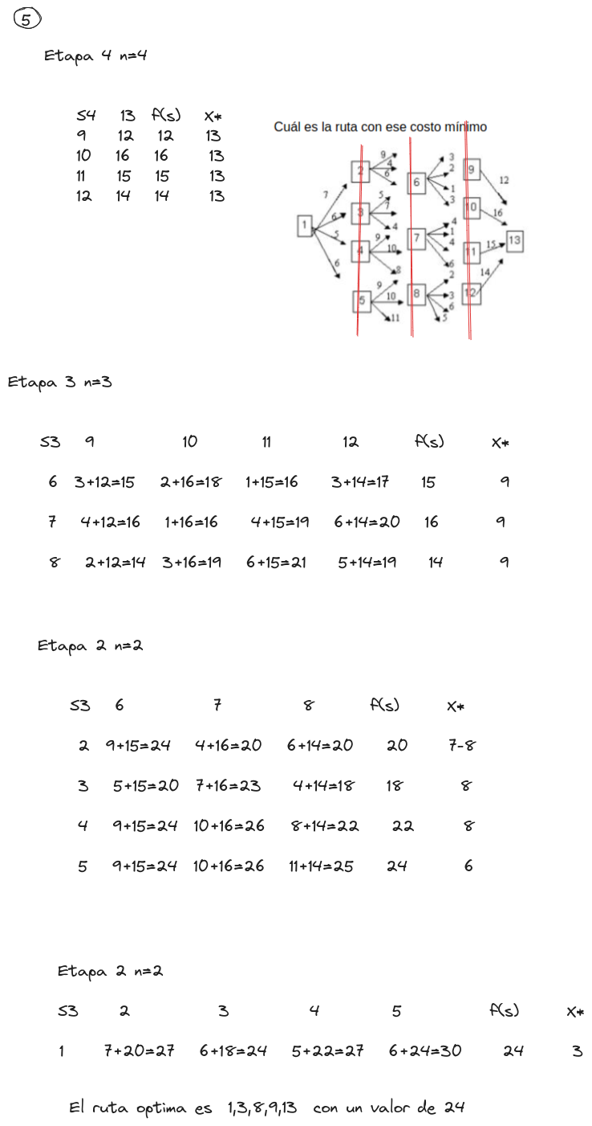

1. EL CONSEJO MUNDIAL DE LA SALUD se dedica a mejorar la atención médica en los países en desarrollo. En la actualidad dispone de cinco brigadas médicas para asignarlas a tres de ellas con el fin de mejorar el cuidado de la salud, la educación para la salud y los programas de capacitación.

El consejo debe determinar cuántas brigadas asignar –si lo hace- a cada uno de estos países para maximizar la medida de eficiencia de las cinco brigadas. Éstas deben mantenerse como están constituidas, es decir, el número asignado a cada país debe ser un entero.

La medida de desempeño se evalúa en términos de los años de vida adicionales por persona. (En el caso de un país específico, esta medida es igual al incremento del promedio de vida esperado en años, multiplicado por su población). En la tabla se proporcionan las estimaciones de estos años de vida adicionales por persona (en múltiplos de mil) para cada país y para cada asignación posible de brigadas médicas

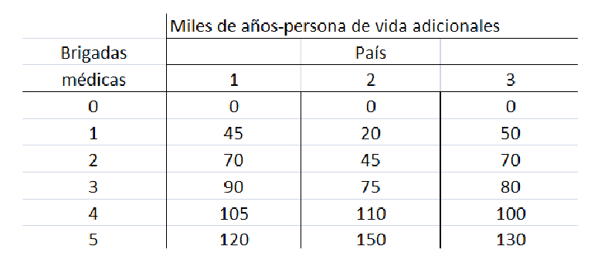

¿Cuál es la asignación que maximiza la medida de desempeño?

Etapas: numero de etapas n

Decisiones: cantidad de brigadas n

Variable de decision: Xn

Variable de estado: Sn

Función de transformación de estado: Sn+1 = Sn - Xn

| S3/X3 | f3(s3,x3) = x3+f4*(s4) | f*3(s3) | x*3 |
| --- | --- | --- | --- |
| 0 |
| 0 | 0 | 0 | 0 |
| 1 | 50 | 50 | 0 |
| 2 | 70 | 70 | 0 |
| 3 | 80 | 80 | 0 |
| 4 | 100 | 100 | 0 |
| 5 | 130 | 130 | 0 |

| S2/X2 | f3(s2,x2) = x2+f3*(s3) | | | | | | f*2(s2) | x*2 |
| --- | --- | --- | --- | --- | --- | --- | --- | --- |
| 0 | 1 | 2 | 3 | 4 | 5 |
| 0 | 0+0 = 0 |  |  |  |  |  | 0 | 0 |
| 1 | 0+50 = 50 | 20+50=70 |  |  |  |  | 50 | 0 |
| 2 | 0+70 = 70 | 20+70=90 | 45+0 |  |  |  | 70 | 0 o 1 |
| 3 | 0+80=  80 | 20+80=100 | 45+50=95 | 75+0=75 |  |  | 95 | 2 |
| 4 | 0+100 = 100 | 20+100=120 | 45+70=115 | 75+50=125 | 110+0=110 |  | 125 | 3 |
| 5 | 0+130 = 130 | 20+130=150 | 45+80=125 | 75+70=145 | 110+50=160 | 150+0=150 | 160 | 4 |

| S1/X1 | f1(s1,x1) = x1+f2*(s2) | | | | | | f*1(s1) | x*1 |
| --- | --- | --- | --- | --- | --- | --- | --- | --- |
| 0 | 1 | 2 | 3 | 4 | 5 |
| 5 | 160 | 45+125=170 | 70+95=165 | 90+70=160 | 105+50=155 | 120+0=120 | 170 | 1 |

Mejor ruta 5 => 4 => 1 => 0

1. EJERCICIO 7

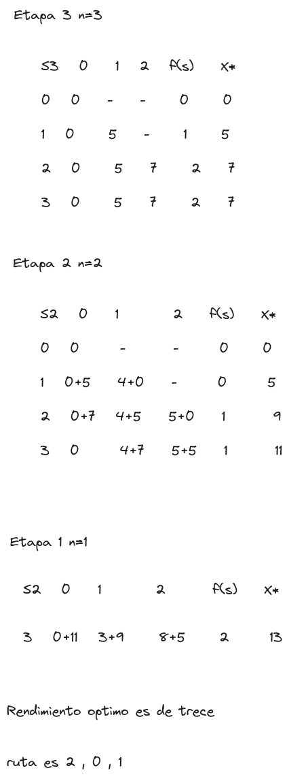

8.

